Преглед на MIPS Архитектурата

Подреждане на байтове
TX19 поддържа много типове данни, включително 8-битови, 16-битови, 32-битови и 64-битови. Полудума е два байта, или 16 бита. Думата е с четири байта, или 32 бита. Двойната дума е две думи или 64 бита.
За многобайтови типове данни TX19 поддържа формати big-endian и little-endian. Подреждането на байтове може да бъде зададено по време на RESET процедурата.

Подравнен и неподравнен достъпи
TX19 използва байтово адресиране за достъп до байт, полудума и дума. Адресът на многобайтови данни е най-малкия адрес за този елемент от данни; тоест адресът на най-старшия байт в конфигурация с big-endian или адресът на най-младшия байт в конфигурация с little-endian.
Инструкциите за достъп до памет имат естествена граница на подравняване, равна на дължината на операнда. С други думи, естественият адрес на операнд е цяло число, кратно на дължината на операнда. Казва се, че операндът на паметта е подравнен, ако неговият адрес е кратно на две за достъп до полудуми или кратно на четири за достъп до думи.
Повечето инструкции изискват техните операнди за памет да бъдат подравнени, тъй като подравняването влияе на производителността. Предвидени са специални инструкции за адресиране на думи, които преминават граница между две думи: LWL (Load Word Left), LWR (Load Word Right), SWL (Store Word Left) и SWR (Store Word Right). Тези инструкции се използват по двойки.

Разширяване на данните
В числата със знак най-старшия бит е знакът, а останалите битове се заделят за стойността на числото. Разширението на знаковия бит представлява копиране на най-старшия бит (т.е. знаковия бит) на 16-битовия непосредствен или зареден байт или полудума в по-старшите битове.
Нулевото разширение попълва неизползвани битове в дума с нули, независимо от стойността на най-старшия бит на 16-битовия непосредствен или зареден байт или полудума.

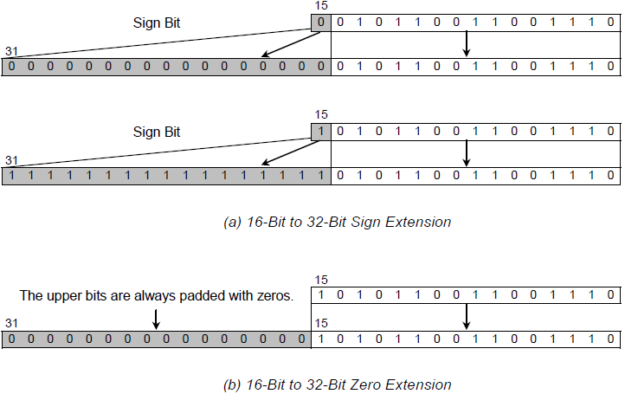

Разширението на знака обикновено се използва, за да се избегнат проблеми, свързани с аритметични операции.

Програмен модел
Програмния модел на TX19 се състои от две групи регистри, CPU регистри и регистри за системен контрол на копроцесорите (CP0).

- CPU регистри
TX19 има 32 регистъра с общо предназначение, регистър на програмния брояч (PC) и два специални регистъра (HI / LO), които съхраняват резултатите от целочислени операции за умножение и деление. Всички CPU регистри са с 32 бита дължина.

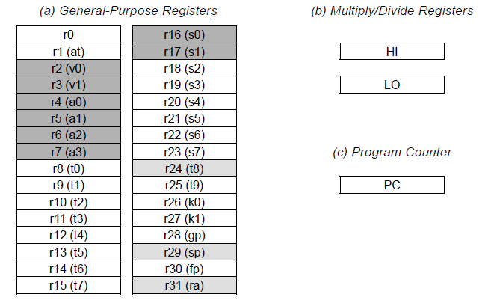

Регистри с общо предназначение
32-битовите инструкции могат да използват всеки от 32 регистъра с общо предназначение, показани по-горе. Общите регистри са номерирани от r0 до r31. Общите регистри освен r0 имат символни имена(софтуерни имена) като например v0-v1, a0-a3 и т.н., които се използват от асемблера. 32-битовите инструкции третират общите регистри еднакво, с изключение на r0 и r31. r0 може да се използва от всяка инструкция като целеви регистър, когато резултатът от операцията трябва да бъде изхвърлен, или като регистър на източника, когато е нулева стойност. r31 (ra – return addressс) е link регистърът, използван от инструкциите Jump-and-Link, Branch-and-Link и Branch-Likelyand- Limk. Тези инструкции съхраняват в “ra” адреса, към който се връща управлението след изпълнение на подпрограма.
При 16-битовите инструкции, само осем от 32-те регистъра с общо предназначение са нормално видими, r2 до r7, r16 и r17. Освен това, определени инструкции могат да използват r24 (t8), r29 (sp) и r31 (ra). r24 служи като специален регистър на състоянието при сравняване на резултати. r29 поддържа указателя на стека на програмата. r31 е регистър на връзката.

HI и LO регистри
Регистрите HI и LO съхраняват резултатите от целочислени операции за умножение, деление и командите за умножение с добавяне.
Целочислените операции за умножение и умножение с добавяне съхраняват двойната дума, 64-битов резултат в HI и LO регистрите. Целочислените операции за деление съхраняват частното в LO регистър, а остатъка - в регистър HI. Инструкциите MFHI, MFLO, MTHI и MTLO се използват за преместване на данни между HI и LO регистрите и регистрите с общо предназначение.

Програмен брояч
Най-младшия бит на програмния брояч е бит, който определя т.н. instruction set architecture (ISA) режим. Той определя ширината на инструкциите, като 0 означава 32-битови инструкции с широк обхват, а 1 означава 16-битови инструкции. Този бит не се счита за част от адреса. Стойността, формирана чрез изчистване на 0, представлява адреса на текущо изпълняващата се инструкция.

- Регистри на копроцесора за контрол на системата (CP0)
Копроцесорът за системено управление, CP0, е неразделна част от процесора TX19. Той има 32 регистъра, от които девет регистъра, показани по-долу, са достъпни от потребителите. Всички регистри са с дължина 32 бита.

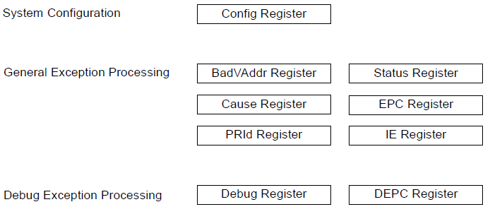

CP0 регистрите са класифицирани в три групи: регистър на системната конфигурация, регистри за обработка на общи изключения и регистри за обработка на изключения за отстраняване на грешки. Когато процесорът е в системен режим, инструкциите на копроцесора за контрол на системата винаги могат да използват регистрите CP0. Когато процесорът е в потребителски режим, регистрите CP0 са достъпни само когато битът на CU [0] е 1.

32-битов и 16-битови ISA (instruction set architecture)режими
TX19 има два режима на ISA, 16-битов и 32-битов. По време на работа процесорът осигурява ефективно превключване между режими на 16-битови и 32-битови инструкции. TX19 поддържа цели процедури, съдържащи 16-битови или 32-битови инструкции, но не поддържа смесването на двете дължини заедно в една процедура. Програмите ще се състоят от процедури в 16-битов режим, което осигурява по-висока плътност на програмата или в 32-битов режим за по-висока производителност.
Най-младшия бит на програмния брояч (PC) е бита на режим ISA, който определя ширината на инструкциите: 0 означава 32-битови инструкции, а 1 означава 16-битови инструкции. Инструкцията JALX, JR или JALR може да се използва за преминаване от 32-битов режим в 16-битов режим или обратно.
Когато възникне изключение, докато процесорът е в 16-битов режим, процесорът автоматично преминава в 32-битов режим и записва връщащия адрес и бита на режима ISA в брояча на програмите за изключения (EPC) или брояча на програми за изключване на грешки (DEPC).
Инструкцията EXTEND за 16-битов режим е 16-битова; тя съдържа само опкод и непосредствена стойност. EXTEND не генерира MIPS машинна инструкция сама по себе си , но тя разширява 16-битова инструкция до 32 бита, осигурявайки големи непосредствени стойности.
Обикновено всяка 16-битова инструкция съответства на точно една 32-битова инструкция. 16-битовите инструкции, извлечени от основната памет или кеша на инструкциите, се превеждат в 32-битови инструкции в движение от сравнително прост хардуер за превод, наречен декомпресор. Това се прави последователно като препроцесор преди стандартния декодер на инструкции.

Копроцесори
Копроцесорите са вторични процесори, използвани за ускоряване на операциите чрез обработка на част от натоварването на основния процесор. TX19 може да работи с до четири копроцесора, CP0, CP1, CP2 и CP3.
CP0 е копроцесорът за контрол на системата, който контролира системната конфигурация, обработката на изключенията и управлението на паметта. CP0 е неразделна част от TX19. Основните възможности на CP0 са вградени в процесорното ядро, а разширените възможности в модула за управление на паметта (MMU).
CP1, CP2 и CP3 се поставят извън ядрото на процесора и са отговорни за извършването на сложни и отнемащи време задачи като математически функции с плаваща запетая. CP1, CP2 и CP3 са зависими от версията на процесора.

Архитектура на конвейера
TX19 има петстепенен конвейер. Тоест изпълнението на всяка инструкция се състои от пет основни етапа. Всеки етап отнема приблизително един тектов цикъл; по този начин изпълнението на всяка инструкция отнема най-малко пет такта. (Инструкциите JAL и JALX в 16-битов режим ISA отнемат повече време.) Петстепенният конвейер разделя изпълнението на всяка инструкция на пет отделни части и изпълнява до пет инструкции едновременно, както е показано на фигура по-долу. Петте конвейерни етапа са Fetch (F), Decode (D), Execute (E), Memory access (M) и Register Write-back (W). TX19 постига скорост на изпълнение на инструкции, приближаваща се до една инструкция на тактов цикъл.

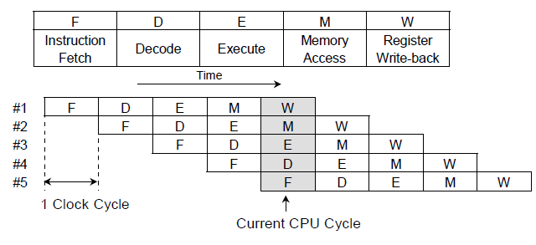

Управление на паметта
TX19 има два режима на работа, потребителски режим и системен режим. TX19 влиза в системен режим, когато се обработват изключение. След RESET сигнал процесорът работи в системен режим. Процесорът преминава в потребителски режим, когато се изпълни инструкцията RFE (възстановяване от изключение) или DERET (връщане на изключението за отстраняване на грешки).
Режимът на работа определя адресите, регистрите и инструкциите, които са достъпни за дадена програма. Системният режим има по-високи привилегии от потребителския режим. Програмите в системен режим могат да използват всички адреси, регистри и инструкции, докато програмите в потребителски режим използват тези ресурси с ограничения.
Подпрограми на операционната система, програми за обработка на общите изключения и за обработка на изключения за отстраняване на грешки се изпълняват в системен режим. Тази схема позволява на ядрото да защитава системните ресурси от неконтролиран достъп. TX19 не съдържа translation lookaside buffer (TLB), който служи като кеш при превод на ефективни адреси към физически адреси. Вместо това модулът за управление на паметта (MMU) на TX19 използва метода за директно сегментиране. Виртуалното адресно пространство е разделено на четири сегмента с фиксиран размер.

Формати за инструкции
Всички инструкции на TX19 за 32-битовия ISA режим са с 32 бита. Има три формата за инструкции, както е показано по-долу. Ограничаването на формати на инструкциите до тези три драстично опростява декодирането на инструкциите. Всички 32-битови инструкции трябва да бъдат подравнени по думи.

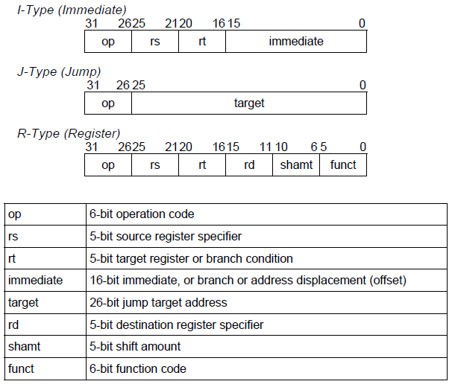

Инструкции за зареждане и съхраняване
Инструкциите за зареждане и съхраняване придвижват данни между общите регистри на паметта и CPU. Инструкциите за зареждане и съхраняване могат да се зареждат само от паметта в регистрите или съхраняват регистрите в местата на паметта. Няма директен начин за извършване на аритметични или логически операции между регистрите и съдържанието на паметта.
При 32-битовия ISA режим всички инструкции за зареждане и съхраняване се дешифрират като инструкции от I тип(с непосредствен операнд). Те генерират ефективен адрес, чрез индиректно регистрово адресиране с отместване. Ефективния адрес се формира като 16 битовото непосредствено отместване(младшите 16 бита от инструкцията) се разширчва знаково (sign-extended) до 32 бита и се събира със съдържанието на регистър с общо предназначение.
Например в инструкцията
LW r9,4(r8)
непосредствената стойност на отместването е 4, регистъра с общо предназначение е регистър r8, а r9 е регистъра, в който ще се зареди прочетената дума.

